Технологическая карта урока в рамках предметной недели начальных классов
Тема: «Говорим правильно»

Цель урока | Развитие и совершенствование всех сторон устной речи каждого ребёнка (произношение, словарь, грамматический строй, связная речь).
Задачи урока | Образовательные: | Коррекционно - развивающие: | Воспитательные:
 | -учить детей правильному произношению слов,  - пополнять словарный запас через участие в словесно-речевых играх.  - учить детей выражать свои мысли связно.  - формировать интонационную выразительность речи. | - развивать фонематический слух,  - развивать связную речь;  -упражнять в координации речи с движениями.  -развивать мышление путём формирования умений обобщать, классифицировать, выделять лишнее | - воспитывать любовь к родному языку,  - воспитывать культуру общения.
Планируемые результаты урока | Предметные | Личностные
Планируемые результаты урока | дети овладевают основными культурными способами общения; учатся владеть устной речью; складываются предпосылки грамотности. | Развивать самостоятельность и личную ответственность за свои поступки; проявлять заинтересованность в приобретении и расширении знаний и способов действий; оценивать себя, границы своего знания и незнания; соблюдать экологическую культуру.
Материально-техническое обеспечение | карточки – задания для игр, высказывания писателей о языке для оформления доски, лист – задание и картинки для игры
Тип и форма урока | Групповая (индивидуальная). Информационно-коммуникационные технологии, обучение в сотрудничестве.
Технологическая карта
Этапы урока | Формы, методы, методические приёмы | Деятельность учителя | Деятельность учащихся | Планируемые результаты
 |  |  |  | Предметные | БУД
1 | 2 | 3 | 4 | 5 | 6
I. Организация начала урока.  Проверка готовности класса и оборудования; эмоциональный настрой на урок,  мотивация учащихся на активную дальнейшую работу на уроке | Приветственное слово | -Как я рада всех Вас видеть! Сейчас я поздороваюсь с вами не обычно: Гуттен Так; Хелоу; Бонжур. Вы что ни будь поняли?  - Да, ребята, я поздоровалась так, как здороваются в иных странах. На немецком ,английском, французском. А на каком языке говорим с вами?  - Ребята, а хорошо вы знаете свой родной язык? Поздоровайтесь со мной по –русски, но по-разному. | Найти по звонку своё место.  Правильная посадка за партой  Мы говорим на русском языке.  Здравствуйте, добрый день, доброе утро, привет. | Учатся подготавливать рабочее место и учебные принадлежности к уроку. Настрой на работу. Взаимное приветствие. | осознание себя как ученика.  использовать принятые ритуалы социального взаимодействия с одноклассниками и учителем  адекватно
II. Актуализация опорных знаний.  Обеспечение готовности учащихся к активной учебно-познавательной деятельности на основе опорных знаний. | Беседа  Игра-разминка «Слова-ощущения» | - Культурный человек умеет пользоваться словами, разговаривает на чистом, красивом русском языке, не заменяя названия предметов и явлений непонятными, некрасивыми словами.  Слова — это одежда для наших мыслей. Вот мы любим красивую, нарядную одежду, такую, которую мы надеваем в праздничные дни. Так и нашим мыслям «хочется одеваться в красивую одежду».  А еще словами можно создать настроение, вызвать какие-то ощущения.  Игра-разминка «Слова-ощущения».  Давайте поиграем. Придумайте слова:  - «сладкие»,  - «соленые»,  - «кислые»,  - «веселые»,  - «мягкие» | слушают учителя  подбирают картинки к словам | Обеспечение готовности учащихся к активной учебно-познавательной деятельности на основе опорных знаний  расширять словарный запас через участие в словарно-речевых играх | вступать в контакт и работать в коллективе, слушать и понимать инструкцию к учебному заданию в разных видах деятельности; принимать цели и произвольно включаться в деятельность
III. Постановка учебной задачи.  Обеспечение мотивации и принятие учащимися цели | Анаграмма  Сообщение темы урока | - Сегодня мы поговорим о культуре речи. | выполняют задание  называют, получившееся слово | Обеспечение мотивации и принятие учащимися цели | принимать учебную задачу
  Ч | Ь | Р | Е
  3 | 4 | 1 | 2
Физминутка | Коллективная. Практический | 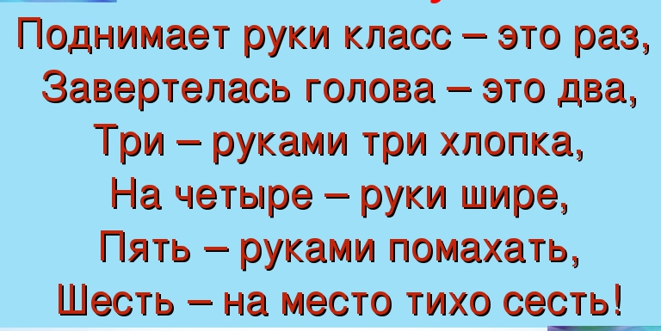 | выполняют движения по тексту | Осуществляют профилактику утомления. | Осуществляют профилактику утомления.
IV. Формирование знаний и способов деятельности. | Упражнение «Егорки»  Игра – соревнование «Кто дольше?»  Игра «Найти предмет по действиям»  Игра «Ласковое слово»  Дидактическая игра «Назови, одним словом»  Физкультминутка  Инсценировка сказки «Курочка - ряба» | Упражнение «Егорки».  Произнесите скороговорку считалку, сделав вдох в месте, указанном *, и продолжите на выдохе, насколько хватит воздуха: «Как на горке, на пригорке сидели 33 Егорки: * раз – Егорка, два – Егорка, три – Егорка и так далее».  Игра-соревнование «Кто дольше?»:  - прожужжит пчелой (ж-ж-ж-ж);  - прозвенит комаром (з-з-з-з-з)  - выпустит воздуха из проколотой шины (с-с-с-с);  -задует свечей на свадебном торте (ф-ф-ф).  Игра «Найти предмет по действиям»:  - Мы должны узнать, что умеют делать эти предметы. Будьте внимательны.  Игра «Ласковое слово».  Птица - птичка  Кошка - кошечка  Белка - белочка  Курица - курочка  Заяц - зайчик  Лиса - лисичка  Ёж - ёжик  Кукла - куколка  Собака – собачка  Дидактическая игра «Назови, одним словом»  - Кепка, шапка, фуражка, берет, пилотка.  - Диван, стул, стол, кровать, шкаф.  - помидор, огурец, морковь, свекла, лук, перец.  -Среда, четверг, пятница, суббота.  - А, б, в, п.  - Повар, шофер, плотник, продавец, врач.  -1, 2, 4, 5, 7, 8, 0.  Физкультминутка  Сказок очень много. Ребята, чему учат нас сказки? (Сказки учат нас совершать добрые дела, добрые поступки; отличать добро от зла; не боятся трудностей, не предавать друзей …) | произносят скороговорку за учителем  произносят звуки  подбирают карточки к словам – определениям  называют предметы ласковыми словами  подбирают обобщающее слово  выполняют движения с проговариванием  инсценировка сказки с помощью кукол - перчаток | Развиваем органы дыхания.  развивать фонематический слух  пополнять словарный запас через участие в словесно-речевых играх.  формировать интонационную выразительность речи  развивать мышление путём формирования умений обобщать, классифицировать  упражнять в координации речи с движениями.  учить детей выражать свои мысли связно.  формировать интонационную выразительность речи. | принимают учебную задачу, слушать и понимать инструкцию к учебному заданию  делать простейшие обобщения, сравнивать, классифицировать на наглядном материале
VI. Рефлексивно-оценочный.  Мобилизация учащихся на рефлексию своего поведения. Усвоение принципов саморегуляции и сотрудничества | Фронтальная.  Словесный.  Беседа | -Чем занимались на уроке?  - Что понравилось больше всего?  - Оцените свою работу на уроке  Поднимите зелёный смайлик, если вы со всей работой справились и у вас не возникло трудностей.  -Поднимите жёлтый смайлик, если у вас не всё получилось так, как вы хотели и в работе возникали какие –то сложности.  -Поднимите красный смайлик, если у вас вообще ничего не получилось и вам ничего не понравилось.  -Спасибо за урок. Я с нетерпением жду встречи с вами на следующем уроке. | Отвечают на итоговые вопросы урока и оценивают свою работу на уроке | Учить оценивать свою работу на уроке | понимание личной ответственности за свои поступки на основе представ  лений об этических нормах и правилах поведения  контролировать и оценивать свои действия

